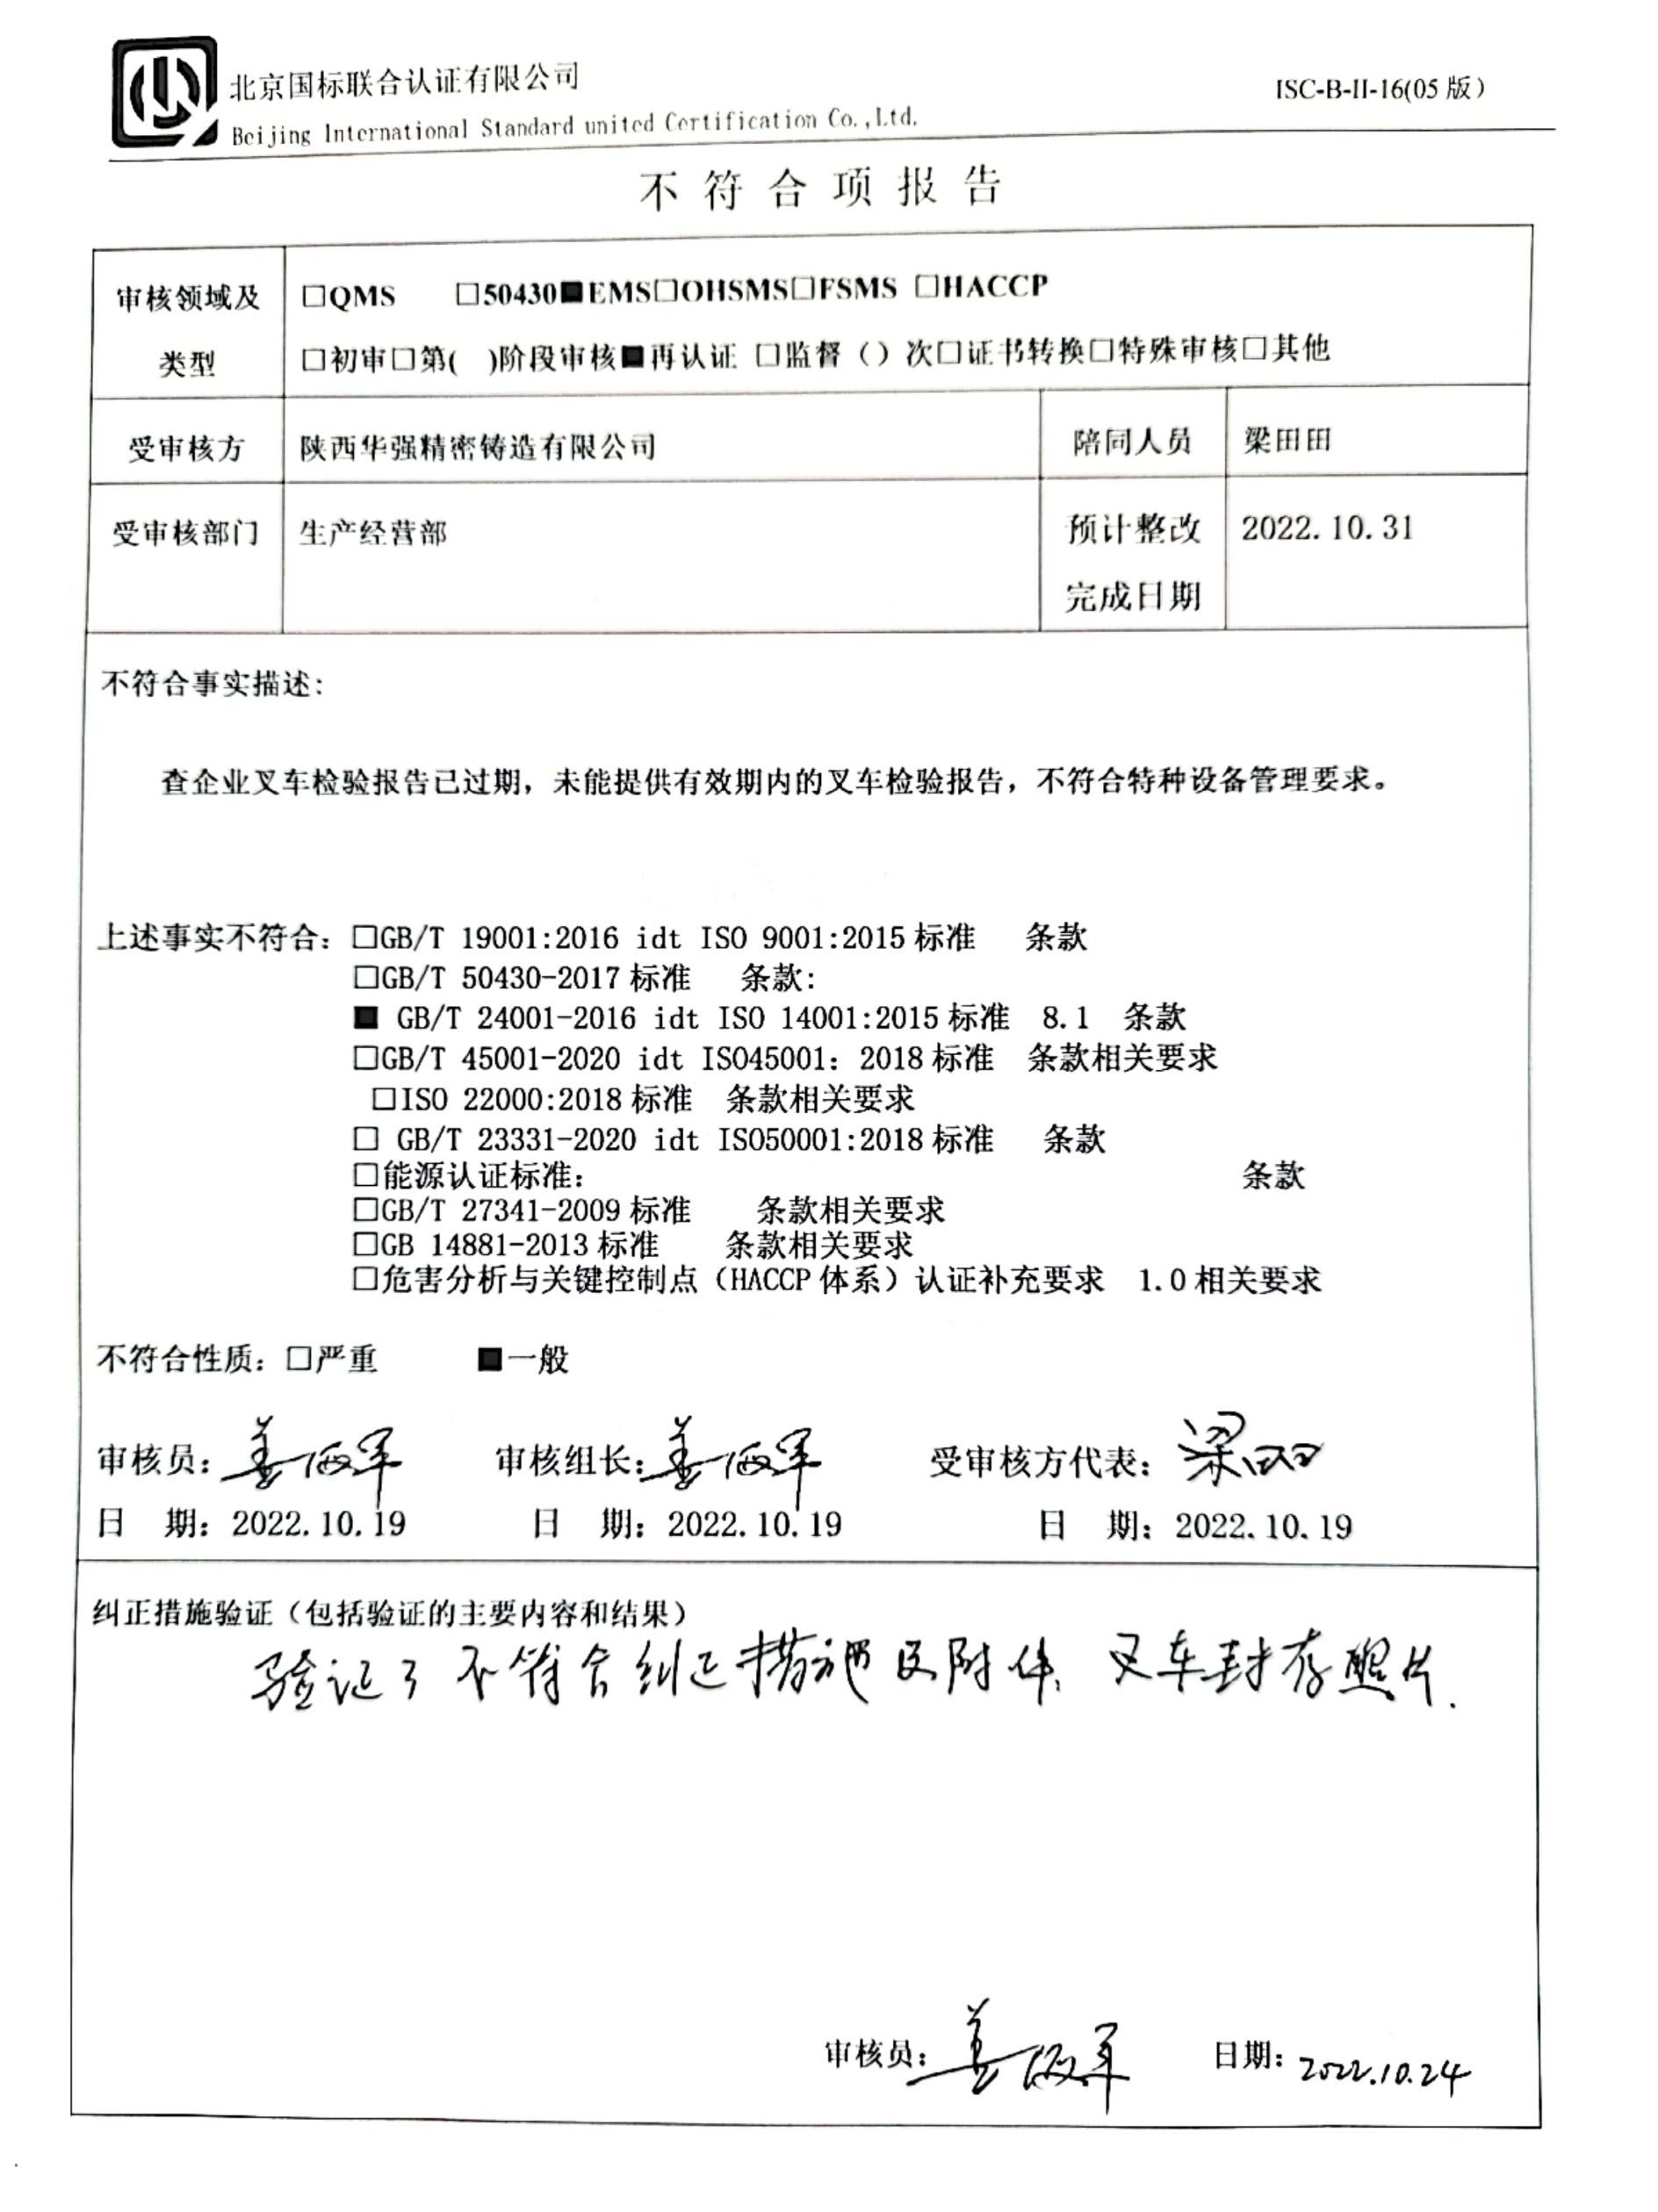
不 符 合 项 报 告
审核领域及类型 | □QMS □50430■EMS□OHSMS□FSMS □HACCP  □初审□第( )阶段审核■再认证 □监督（）次□证书转换□特殊审核□其他
受审核方 | 陕西华强精密铸造有限公司 | 陪同人员 | 梁田田
受审核部门 | 生产经营部 | 预计整改完成日期 | 2022.10.31
不符合事实描述:

查企业叉车检验报告已过期，未能提供有效期内的叉车检验报告，不符合特种设备管理要求。

上述事实不符合：□GB/T 19001:2016 idt ISO 9001:2015标准 条款
□GB/T 50430-2017标准 条款:
■ GB/T 24001-2016 idt ISO 14001:2015标准 8.1 条款
□GB/T 45001-2020 idt ISO45001：2018标准 条款相关要求
□ISO 22000:2018标准 条款相关要求
□ GB/T 23331-2020 idt ISO50001:2018标准 条款
□能源认证标准： 条款
□GB/T 27341-2009标准 条款相关要求
□GB 14881-2013标准 条款相关要求
□危害分析与关键控制点（HACCP体系）认证补充要求 1.0相关要求

不符合性质：□严重 ■一般
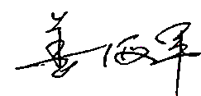
审核员： 审核组长： 受审核方代表：
日 期：2022.10.19 日 期：2022.10.19 日 期：2022.10.19
纠正措施验证（包括验证的主要内容和结果）

审核员： 日期：
不符合项纠正措施表
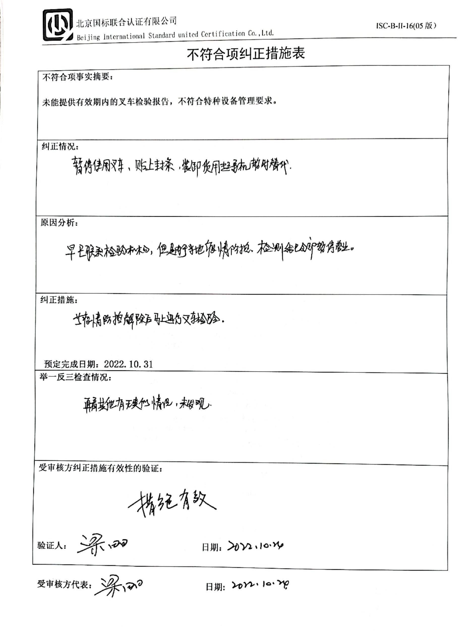
不符合项事实摘要：

未能提供有效期内的叉车检验报告，不符合特种设备管理要求。

纠正情况：

暂停使用叉车，贴上封条，装卸货用起重机暂时替代。

原因分析：

已联系检验机构，但是由于当地疫情防控，检测线已全部暂停营业。

纠正措施：

等疫情防控解除后马上进行叉车检验。

预定完成日期：2022.10.31
举一反三检查情况：

再查看其他有无类似情况，未发现。

受审核方纠正措施有效性的验证：

措施有效。

验证人：梁田田 日期：2022.10.24

受审核方代表： 梁田田 日期: 2022.10.24

